# 14. Sorozatok

## Feladat

Ebben a leckében egy olyan programot készítünk, amellyel az általunk nézett sorozatokat tarthatjuk nyilván:

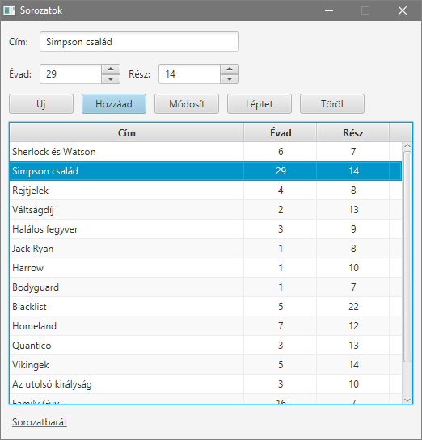

Új sorozatot a Hozzáad gombbal adhatunk a lista végéhez.

Ha a listában kijelölünk egy elemet, tartalma beíródik a felső részre. Ha megváltoztatjuk, majd megnyomjuk a Módosít gombot, a kijelölt elem helyett beíródik a megváltoztatott.

A Léptet gombbal egy részt hozzáadhatunk a kijelölt sorozathoz.

Az Új gombbal tudjuk alaphelyzetbe hozni a felső részt.

Ha már nem nézünk egy sorozatot, kijelöljük, majd a Töröl gombbal töröljük a listáról.

A sorozatokat rendezhetjük az oszlopok fejlécére kattintva.

Minden módosítás után a program elmenti a lista tartalmát egy *sorozatok.txt* nevű fájlba.

A fájl formátuma:

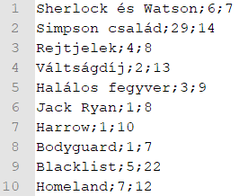

Induláskor megpróbálja betölteni a legutóbb mentett listát. Ha ez nem sikerül, akkor üres listával indulunk.

Az alsó hivatkozásra kattintva megnyílik a hivatkozott oldal.

Kezdj egy új FXML projektet sorozatok néven!

## Sorozat osztály

Egy-egy sorozat adatait a Sorozat osztály egy-egy példányában fogjuk tárolni. Ez fog megjelenni a táblázat egy-egy sorában.

Minden sorozatról három adatot tárolunk: a címét, valamint az évadot és a részt, amelynél járunk:

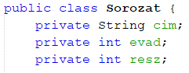

Kétféle konstruktort készítünk. Az alapértelmezett konstruktor nem kap paramétert, és alapértékeket állít be, amelyeket utána módosíthatunk. A másik konstruktor egy beolvasott sort fog kapni, és ebből állítja be az értékeket:

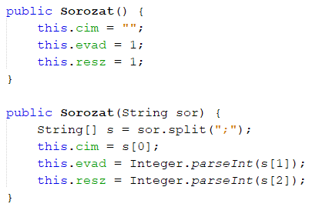

Ezután jönnek a getter és setter metódusok, amelyeket a NetBeans automatikusan elkészít:

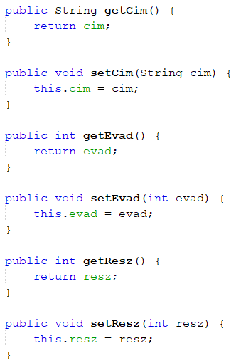

A táblázat elkészítéséhez fontos, hogy pontosan ezeket a metódus neveket használjuk!

A fájlba íráshoz felülírjuk az alapértelmezett toString metódust:

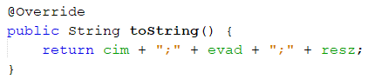

És végül szükségünk lesz egy novel metódusra, amely a részek számát növeli eggyel:

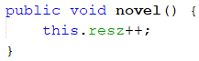

Hogyan lehetne tesztelni ezt az osztályt?

## Ablak elkészítése

Hogyan rendeznéd el az elemeket az ablakban?

Kezdj egy új JavaFX FXML projektet *sorozatok* néven!

Készítsd el a program ablakát a Scene Builderben az alábbi minta alapján:

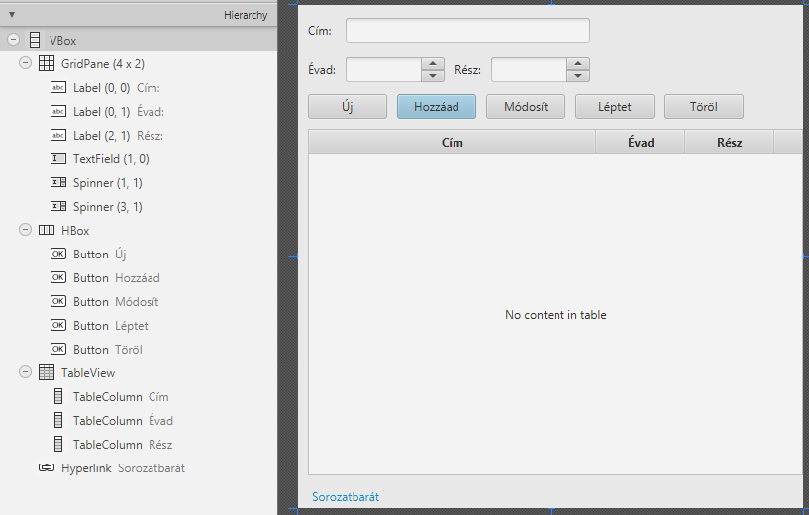

A VBox preferált szélessége számított, térköze, felső és bal oldali belső margói 10 pontosak legyenek! Kapcsold ki a Fit Width kapcsolót a Layout lapon!

Töröld le a GridPane 3. sorát, és adj hozzá két oszlopot!

A GridPane térközei mindkét irányban 10 pontosak legyenek:

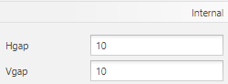

Az oszlopok szélességei legyenek számítottak!

A szövegmező azonosítója legyen txtCim, és három oszlopot foglaljon el!

A Spinnerek preferált szélessége legyen 100 pont, azonosítóik: spEvad, spResz!

A spinnerek szerkeszthetősége maradjon kikapcsolva:

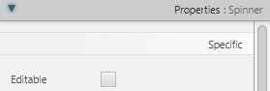

A HBox térköze is legyen 10 képpont, méretei pedig számítottak! Alul és felül legyen 10 pontos padding!

A gombok preferált szélessége pedig 80 képpont! A Hozzáad gomb legyen default, az Új pedig cancel gomb!

A gombok megnyomásakor a következő metódusok fussanak le: ujsorozat, hozzaad, modosit, leptet, torol!

A TableView preferált mérete 500x350 pont, azonosítója tblSorozatok legyen!

A Cím oszlop azonosítója oCim, preferált szélessége 290 pont,   
az Évad oszlop azonosítója oEvad, preferált szélessége 90 pont,   
a Rész oszlop azonosítója oResz, preferált szélessége 90 pont legyen!

Az évad és a rész oszlopra állíts be középre igazítást sítlus segítségével:



A Hyperlinkre kattintáskor a web metódus fusson le!

Add meg a controller osztály nevét a bal alsó sarokban (Document, Controller)!

Ezután nyisd meg a View, Show Sample Controller Skeleton paranccsal a controllerbe másolandó kódot, és másold a vágólapra a szükséges deklarációkat!

Mentsd a jelenetet, és válts vissza a NetBeans-re!

Állítsd be az ablak címét (Sorozatok), és tiltsd le az átméretezését!

Nézd át a generált FXML dokumentumot!

## Controller osztály

Másold be a kódot a vágólapról a controller osztályba! Végezd el a szükséges importálásokat!

Add meg a típusokat a szükséges helyeken:

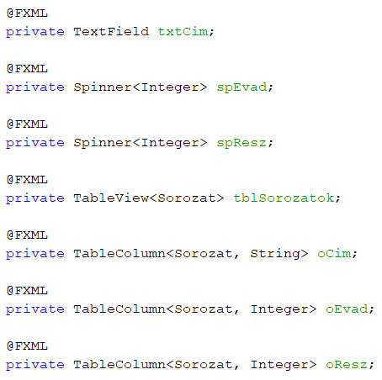

Töröld az eseménykezelők ActionEvent paramétereit!

Futtasd a programot!

## Spinnerek

A két spinner használatához meg kell adni, hogy léptetéskor hogyan állítsa be a következő érétket. Írd ezt az initialize metódusba:

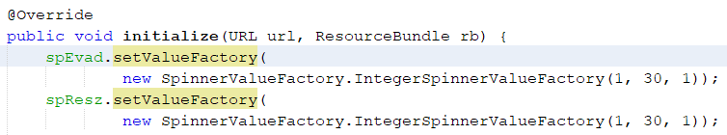

Az egész értékekek 1 és 30 között változhatnak, és 1 lesz az induláskor beállított érték.

Próbáld ki!

## Táblázat

Induláskor azt is meg kell adni, hogy a táblázat egyes oszlopaiban a Sorozat osztály melyik mezőjének értékét kell megjeleníteni.

Add hozzá a következőket az initialize metódushoz:

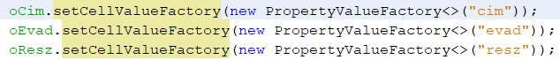

## Betöltés

A program indításakor be kell tölteni a *sorozatok.txt* fájlból az adatokat. Ha nem tudja megnyitni a fájlt, akkor üres táblázattal induljon a program!

Készítsd először a betolt metódust, amely paraméterként kap egy megfigyelhető listát, és ehhez fűzi hozzá az adatokat:

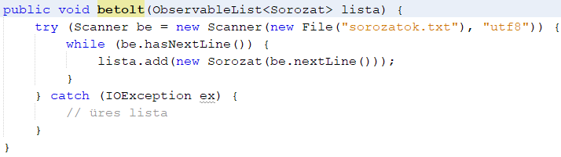

Figyeld meg, hogy a metódus hiba esetén nem csinál semmit!

Ezután hívd meg a betolt metódust az initialize metódusból:



Másold a sorozatok .txt fájlt a projekt mappájába, majd indítsd el a programot!

Próbáld ki a következőket:

* oszlopszélesség állítása húzással,
* oszlopok sorrendjének módosítása húzással,
* oszlop rendezése a fejlécre kattintással.

Hogyan lehet több oszlop szerinti rendezést megadni?

## Sorozatok kezelése

A Hozzáad gomb megnyomásakor a program megvizsgálja a címet. Ha a cím nem üres, létrehoz egy új példányt a Sorozat osztályból, és ebben beállítja a szövegmezőbe írt címet, valamint a spinnerekben beállított évadot és részt. Végül hozzáad egy sort a táblázathoz a sorozat adataival.

Mivel az új sor a táblázat végére kerül, kijelöli az utolsó sort.

Végül a kurzort a szövegmezőbe viszi a requestFocus metódussal.

Készítsd el a hozzaad metódust:

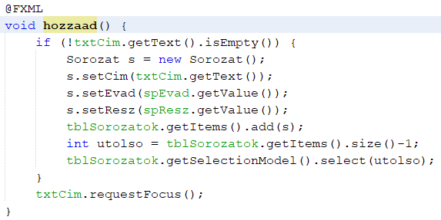

Próbáld ki!

Azt szeretnénk, hogy a táblázatban kijelölt sor adatai megjelenjenek a felső részen. Ehhez először egy olyan metódust készítünk, amely egy Sorozat objektumot kap, és beállítja ennek adatait a felső részen:

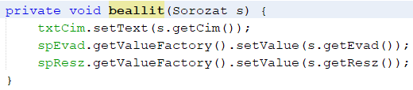

Ezután egy eseménykezelőt készítenünk az initialize metódus végére, amely a kijelölt sor változásakor bemásolja az új elem adatait a beallit metódus segítségével:

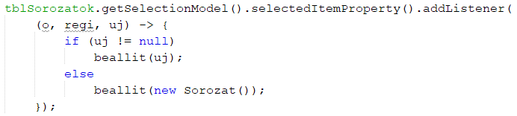

Az uj paraméter értéke akkor lesz null, ha letöröljük az összes sort a táblázatból. Ebben az esetben az alapértékeket állítjuk be.

Próbáld ki!

A kijelölt sor módosításához először meghatározzuk a listában kijelölt elem indexét. Ha nincs semmi kijelölve, akkor ez -1, egyébként ennél nagyobb.

Ha nem üres a cím, és ki van jelölve sor, akkor elvégezzük a módosítást, és kijelöljük a módosított sort.

Utána a kurzort visszavisszük a szövegmezőre.

Készítsd el a modosit metódust:

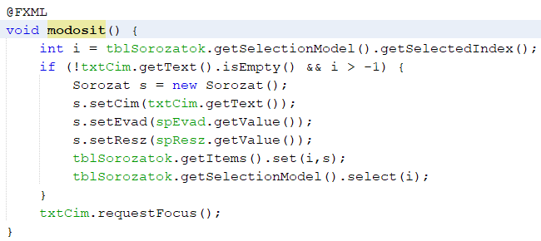

Próbáld ki!

A törlést is akkor tudjuk elvégezni, ha ki van jelölve egy sor. A törlés után a táblázatra visszük a kurzort.

Készítsd el a torol metódust:

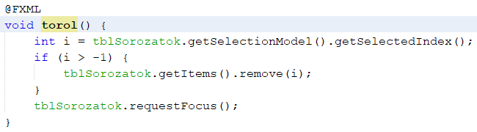

Próbáld ki!

A leptet metódusban is először a kijelölt sort kérdezzük le. Ha ki van jelölve sor, akkor a listából kiolvassuk a hozzá tartozó adatokat, megnöveljük a rész értékét eggyel, majd visszaírjuk a listába:

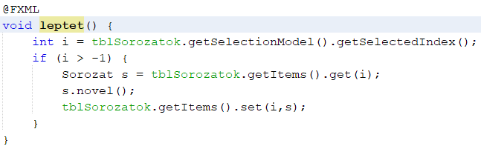

Próbáld ki!

Az Új gomb megnyomásakor visszaállítjuk a felső rész értékeit az alapértékekre, és a címre visszük a kurzort:

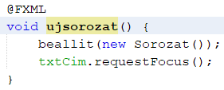

## Mentés

Ebben a programban a mentést minden adatmódosítás után elvégezzük. Ez a legbiztosabb módszer, de cserébe enneél van a legtöbb lemezművelet.

Készítsd el a ment metódust, amely a táblázatban szereplő sorokat a *sorozatok.txt* nevű, UTF-8 kódolású szöveges fájlba írja! Ha nem sikerül a mentés, jelenjen meg egy hibaüzenet!

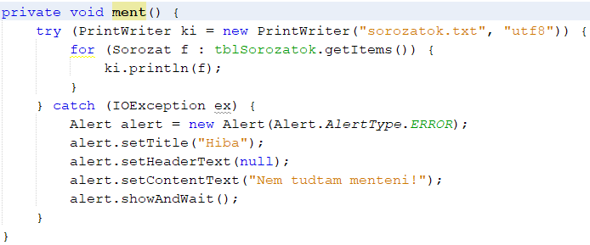

Ezután minden olyan metódusban, amely módosítja az adatokat, hívd meg a ment metódust!  
(hozzaad, modosit, leptet, torol)

Próbáld ki! Keresd meg és ellenőrizd a *sorozatok.txt* fájlt!

Tedd írásvédetté a *sorozatok.txt* fájlt, és próbáld ki így is!

## Billentyűk kezelése

Szeretnénk, hogy a táblázatban a kijelölt sorozat részeit az Insert billentyűvel is le lehessen léptetni.

Ehhez először állítsd be, hogy a táblázatban egy billentyű lenyomásakor fusson le a bill metódus:

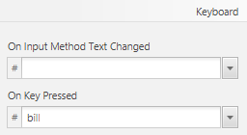

Ezután készítsd el a bill metódust a controller osztályban:

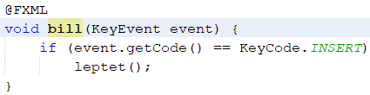

Próbáld ki!

## Weblap megnyitása

Végül készítsd el a web metódust, amely az ablak alján lévő hivatkozásra kattintva fut le:

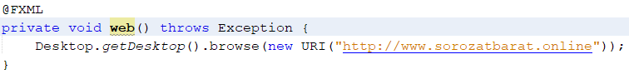

Ehhez a Desktop osztályt kivételesen a java.awt csomagból kell importálni.

Próbáld ki!